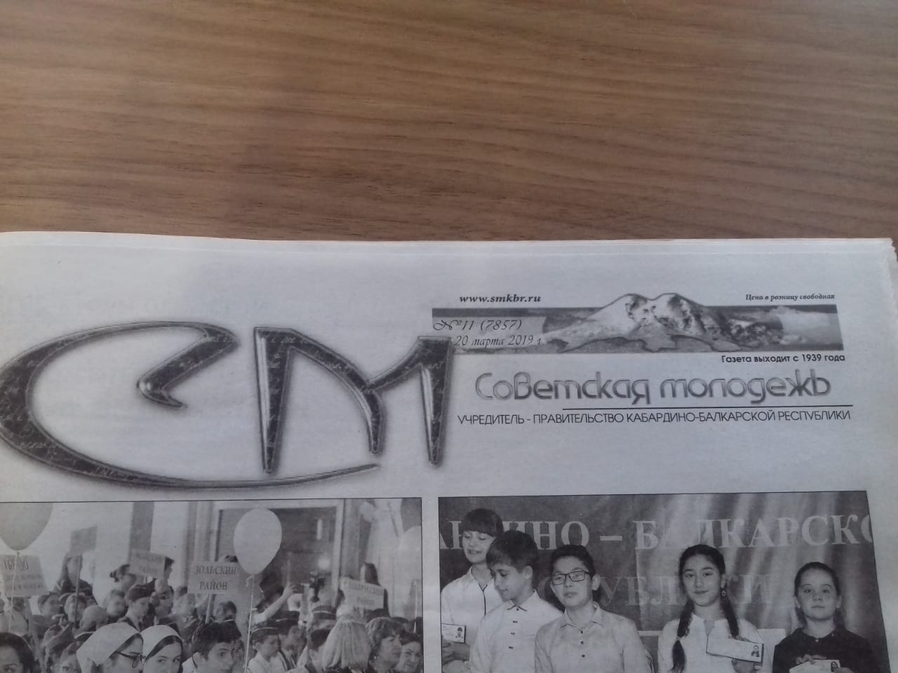
Публикация в газете «Советская молодёжь» № 11 (7857)
от 20 марта 2019г.

